班级：15网络工程2班 学号：2015551621 姓名：王康
基于预测分析表法的语法分析程序
1. 实验内容
一、实验目的与要求
通过对基于LL(1)文法的预测分析表法实现DFA模拟程序实验，使学生掌握确定的自上而下的语法分析的实现技术，及具体实现方法。通过本实验加深对语词法分析程序的功能及实现方法的理解。
二、实验环境
供Windows系统的PC机，可用C++/C#/Java等编程工具编写
三、实验步骤
1、定义一个文法
2、构造其预测分析表
3、输入字符串
4、根据预测分析表写出分析栈
5、判断是否接受字符
2. 实验设计分析
2.1 实验设计思路
（1）、根据文法输出输入文法的预测分析表。
（2）、输入待测输入串。
（3）、基于预测分析程序对键盘输入串进行语法分析，并根据栈的变化状态输出给定串的具体分析过程。
（4）、分析正确则输出分析栈情况，分析成功否则报错。
2.2 实验算法
（1）、所谓基于预测分析表法的语法分析，就是指从左到右扫描输入串（源程序），对每次直接推导只需向前看一个输入符号，便可确定当前所应当选择的规则。实现LL（1）分析的程序又称为LL1（1）分析器。
（2）、一个文法要能进行LL（1）分析，那么这个文法应该满足：无二义性，无左递归，无左公因子。当文法满足条件后，再分别构造文法每个非终结符的FIRST和FOLLOW集合，然后根据FIRST和FOLLOW集合构造LL（1）分析表，利用分析表，根据LL(1)语法分析构造一个分析器。
（3）、对输入串扫描判断他是不是属于这个文法，如果是则输出分析成功，否则输出错误。
2.3 实验流程
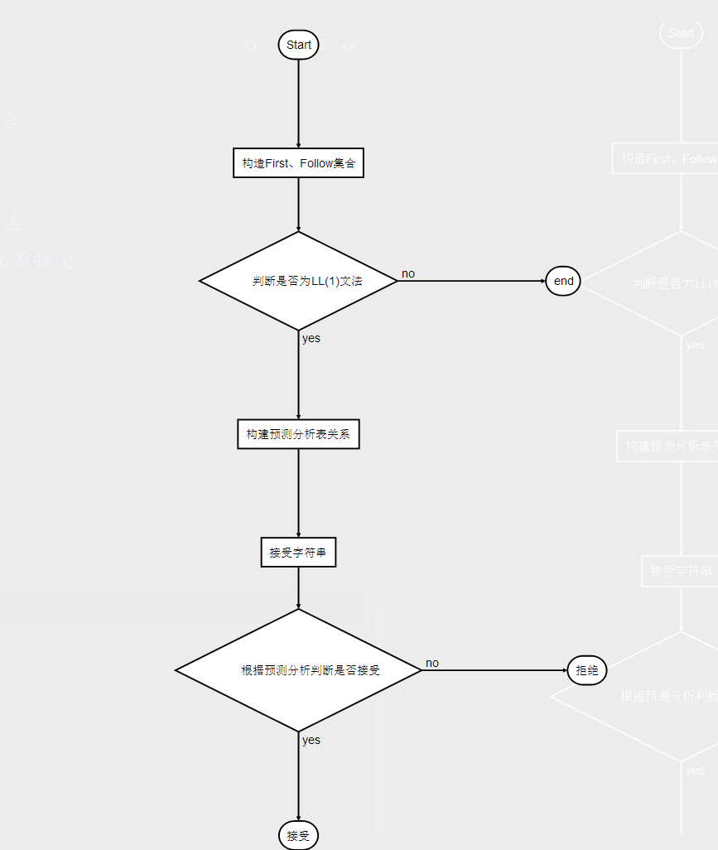
2.4 实验的基本技术设计方案
编译原理：自顶向下的语法分析、LL（1）文法判断、预测分析表构造
程序设计：C++语言及其应用
离散：集合
数据结构：结构体
2.5 数据结构
struct Prod{
string Lpro; //产生式左部
string Rpro[10]; //产生式右部
string First; //first集合
string Follow; //Follow集合
string Select; //select集合
};

2.6 实验输入输出
实验数据以文件形式读入，控制台形式输出
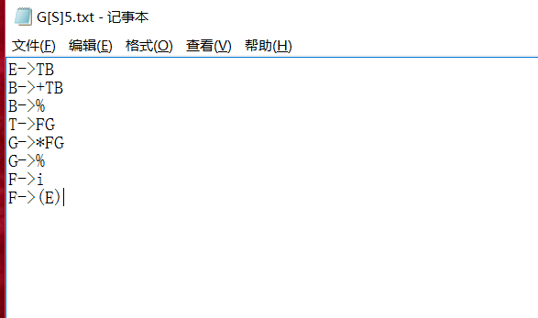
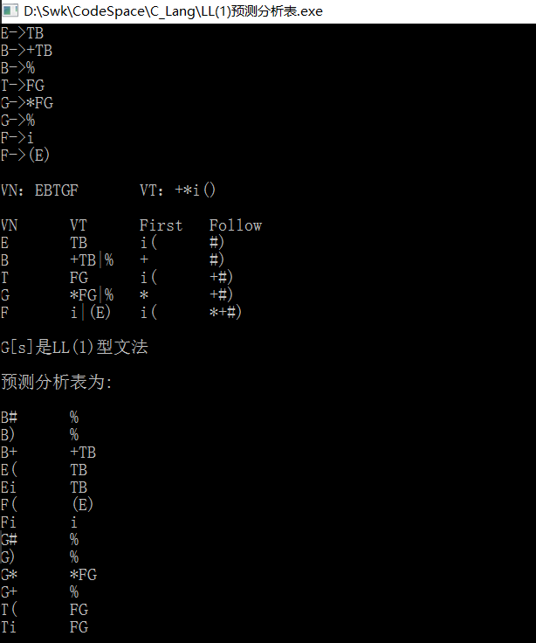
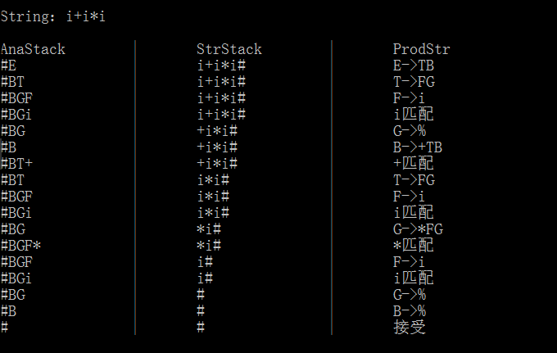

2.7 实验设计语言
C++
3. 实验分析说明及主要源代码
1、Fir()
//求非终结符的First集合
流程图：
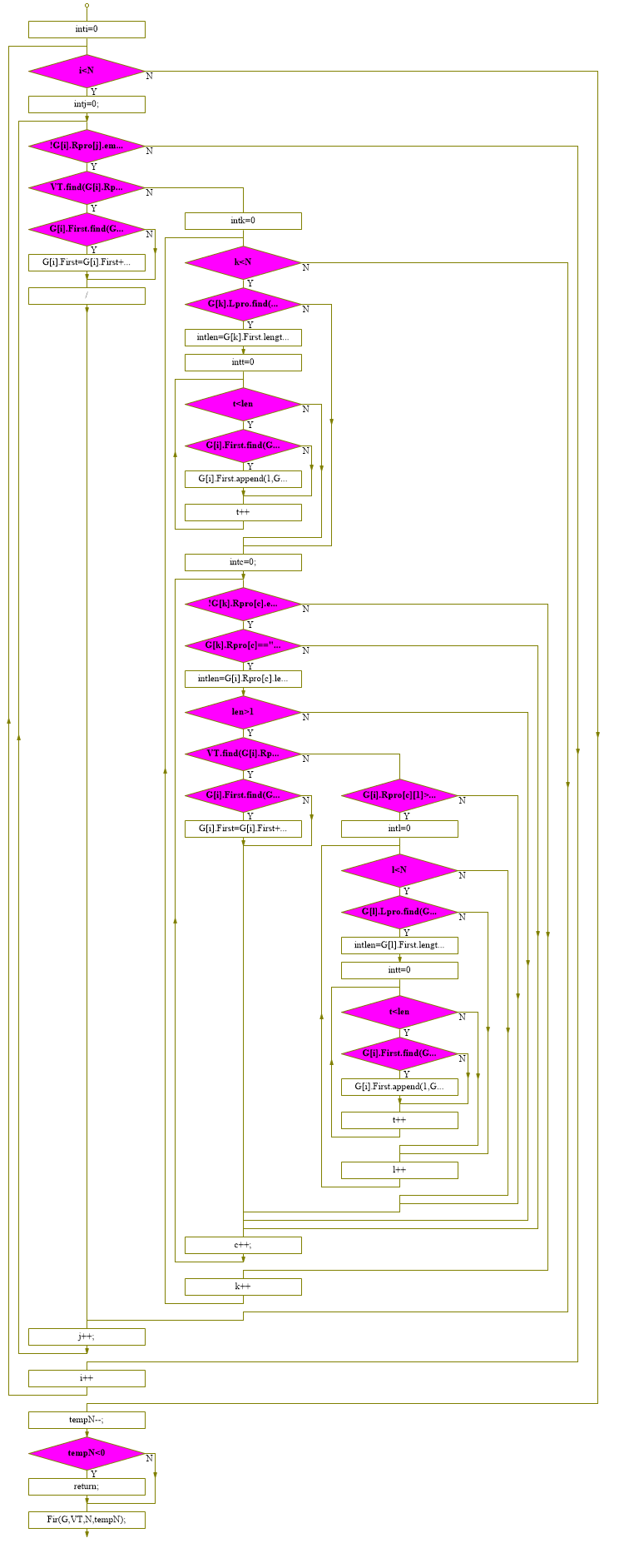
void Fir(Prod* G,string VT,int N,int tempN){
for(int i=0; i<N; i++){
int j = 0;
while(!G[i].Rpro[j].empty()){
if(VT.find(G[i].Rpro[j][0],0) != string::npos ){ // || G[i].Rpro[j][0] == '%' 将空串加入First集
if(G[i].First.find(G[i].Rpro[j][0]) == string::npos){ //将First集合中未有的终结符加入
//G[i].First.append(1,G[i].Rpro[j][0]);
G[i].First = G[i].First + G[i].Rpro[j][0];
//cout << G[i].First << endl;
}
/* if(G[i].Rpro[j] == "ε"){
G[i].First = G[i].First + G[i].Rpro[j];
} */
}else{
for(int k=0; k<N; k++){
if(G[k].Lpro.find(G[i].Rpro[j][0]) != string::npos){
int len = G[k].First.length();
for(int t=0; t<len; t++){
if(G[i].First.find(G[k].First[t]) == string::npos){ //将经一步推出的的终结符加入
G[i].First.append(1,G[k].First[t]);
}
}
}
int c = 0;
while(!G[k].Rpro[c].empty()){
if(G[k].Rpro[c]=="%"){
int len = G[i].Rpro[c].length();
if(len > 1){
if(VT.find(G[i].Rpro[c][1],0) != string::npos){ if(G[i].First.find(G[i].Rpro[c][1]) == string::npos){ //G[i].First.append(1,G[i].Rpro[j][0]);
G[i].First = G[i].First + G[i].Rpro[c][1];
//cout << G[i].First << endl;
}
}else if(G[i].Rpro[c][1]>='A' && G[i].Rpro[c][1]<='Z'){
for(int l=0; l<N; l++){
if(G[l].Lpro.find(G[i].Rpro[c][1],0) != string::npos){
int len = G[l].First.length();
for(int t=0; t<len; t++){
if(G[i].First.find(G[l].First[t]) == string::npos){ G[i].First.append(1,G[l].First[t]);
}
}
}

}
}

}
}

c++;
}
}
}
j++;
}
}
tempN--;
if(tempN < 0){
return;
}
2、Follow()
//求非终结符的Follow集合
流程图：
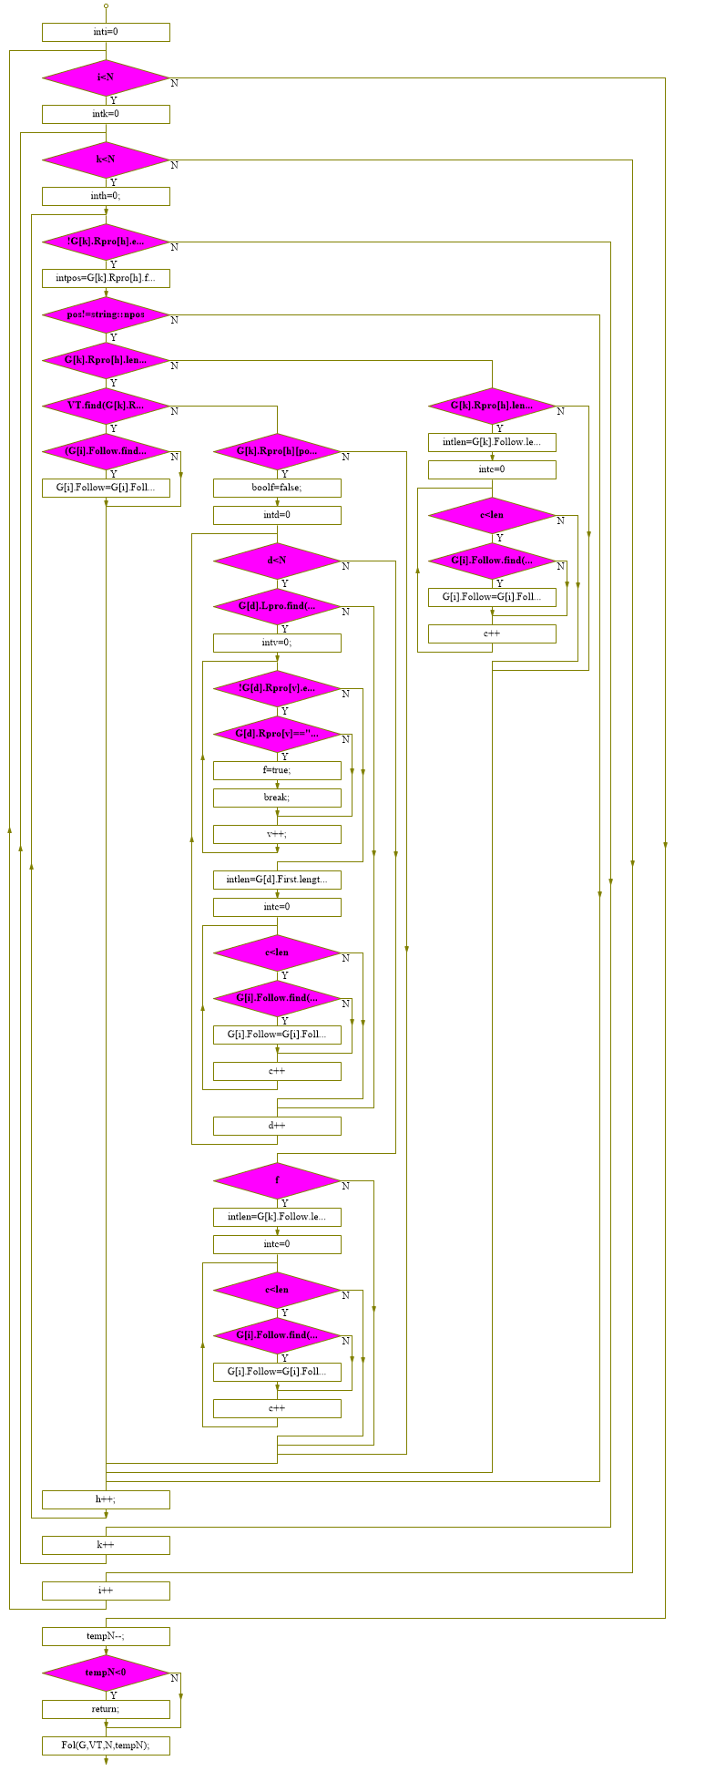
void Fol(Prod* G,string VT,int N, int tempN){

//求产生式带有空串的Follow集 Q -> ε
//三种情况1、T -> ···Qa·· ,T -> ···QA···， T -> ··Q ,
for(int i=0; i<N; i++){

for(int k=0; k<N; k++){

int h = 0;
while(!G[k].Rpro[h].empty()){
//cout << 'G' << endl;
int pos = G[k].Rpro[h].find(G[i].Lpro);
if(pos != string::npos){
//cout << k << '|' << pos << '|' << G[k].Rpro[h].length() - 1 - pos << endl;

if(G[k].Rpro[h].length() - 1 - pos > 0 ){
//cout << VT << '|' << G[k].Rpro[h][pos+1]<< endl;
if(VT.find(G[k].Rpro[h][pos+1]) != string::npos){ //1、T -> ···Qa···
//cout << 'G' << endl;
if((G[i].Follow.find(G[k].Rpro[h][pos+1])) == string::npos){
//cout << 'G' << endl;
//G[i].Follow.append(1,G[k].Rpro[h][pos+1]);
G[i].Follow = G[i].Follow + G[k].Rpro[h][pos+1];
}
}else if(G[k].Rpro[h][pos+1]>='A' && G[k].Rpro[h][pos+1]<='Z'){ //2、T -> ···QA···
bool f = false;
for(int d=0; d<N; d++){
if(G[d].Lpro.find(G[k].Rpro[h][pos+1]) != string::npos){

int v=0;
while(!G[d].Rpro[v].empty()){
if(G[d].Rpro[v] == "%"){
f = true;
break;
}
v++;
}

int len = G[d].First.length();
//cout << len << '|' << G[d].First << endl;
for(int c=0; c<len; c++){
if(G[i].Follow.find(G[d].First[c]) == string::npos){
// G[i].Follow.append(1,G[d].First[c]);
G[i].Follow = G[i].Follow + G[d].First[c];
}
}

}
}

if(f){
int len = G[k].Follow.length();
for(int c=0; c<len; c++){
if(G[i].Follow.find(G[k].Follow[c]) == string::npos){
G[i].Follow = G[i].Follow + G[k].Follow[c];
}

}
}
}

}else if(G[k].Rpro[h].length() - 1 - pos == 0){ //3、 T -> ··Q
int len = G[k].Follow.length();
//cout << len << '|' << G[k].Follow << endl;
for(int c=0; c<len; c++){
if(G[i].Follow.find(G[k].Follow[c]) == string::npos){
//G[i].Follow.append(1,G[k].Follow[c]);
// cout << G[i].Follow << '|' << G[k].Follow[c] << endl;
G[i].Follow = G[i].Follow + G[k].Follow[c];
}

}

}
}
h++;
}

}

}
tempN--;
if(tempN < 0){
return;
}
//cout << tempN + 100<< endl;
Fol(G, VT, N, tempN);
}
3、Rfir（）
//产生式右部的First
流程图:
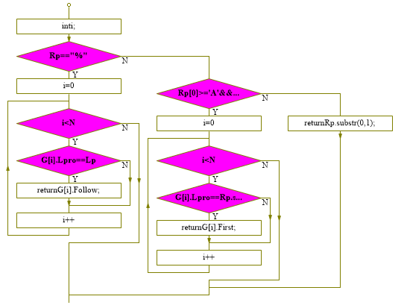
string Rfir(Prod* G,string Lp,string Rp,int N){
int i;
if(Rp == "%"){
for(i=0; i<N; i++){
if(G[i].Lpro == Lp){
return G[i].Follow;
}
}
}else if(Rp[0]>='A' && Rp[0]<='Z'){
for(i=0; i<N; i++){
if(G[i].Lpro == Rp.substr(0,1)){
return G[i].First;
}
}
}else{
return Rp.substr(0,1);
}
}
4、Foretable()
//构造预测分析表,非终结符与终结符拼接为键，对应的产生式为值，利用map映射,返回map开销较大，所以以参数形式传入
流程图：
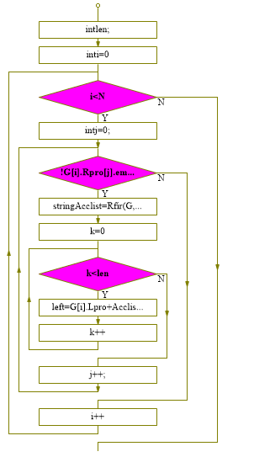
void Foretable(map<string,string> &Ft,Prod* G,string VN,string VT,int N){
int len;
int k;
string left,right;
for(int i=0; i<N; i++){
int j=0;
while(!G[i].Rpro[j].empty()){
string Acclist = Rfir(G, G[i].Lpro, G[i].Rpro[j], N);
len = Acclist.length();
for(k=0; k<len; k++){
left = G[i].Lpro+Acclist.substr(k,1);
right = G[i].Rpro[j];
Ft.insert(pair<string,string>(left,right));
}
j++;
}
}
}
5、PrintStack（）
//打印栈
流程图：
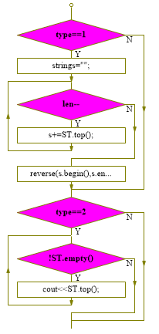
void PrintStack(stack<char>& ST,int type){ //1、为逆序打印（分析栈），2、为顺序打印（剩余字符栈）
if(type == 1){
string s = "";
int len = ST.size();
while(len--){
s += ST.top();
ST.pop();
}
reverse(s.begin(),s.end());
cout << s;
}
if(type == 2){
while(!ST.empty()){
cout << ST.top();
ST.pop();
}
}
}
6、Analys()
//Analysis输入的字符串i+i*i
流程图：
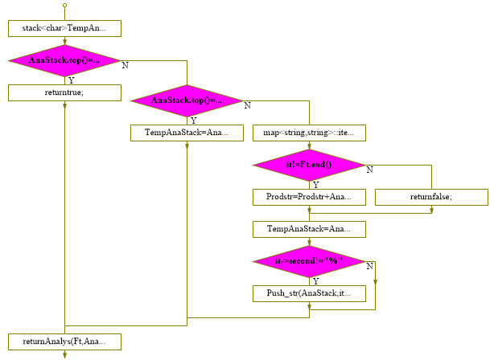
bool Analys(map<string,string>& Ft, stack<char>& AnaStack, stack<char>& StrStack){

stack<char> TempAnaStack; //复制分析栈，用于打印
stack<char> TempStrStack; //复制剩余字符栈，用于打印
string Prodstr = ""; //产生式
string Key = ""; //拼接关系

if(AnaStack.top() == StrStack.top() && AnaStack.top() == '#'){
return true;
}else if(AnaStack.top() == StrStack.top()){
TempAnaStack = AnaStack;
TempStrStack = StrStack;
PrintStack(TempAnaStack,1);
cout << '\t' << '\t' << '|' << '\t';
PrintStack(TempStrStack,2);
cout << '\t' << '\t' << '|' << '\t' << AnaStack.top() << "匹配" << endl;
AnaStack.pop();
StrStack.pop();
}else{
map<string,string>::iterator it;
Key = Key + AnaStack.top() + StrStack.top();
it = Ft.find(Key);
if(it != Ft.end()){
Prodstr = Prodstr + AnaStack.top() + "->" + it->second;
}else{
return false;
}
TempAnaStack = AnaStack;
TempStrStack = StrStack;
PrintStack(TempAnaStack,1);
cout << '\t' << '\t' << '|' << '\t';
PrintStack(TempStrStack,2);
cout << '\t' << '\t' << '|' << '\t' << Prodstr << endl;
AnaStack.pop();
if(it->second != "%"){
Push_str(AnaStack,it->second);
}

}

return Analys(Ft, AnaStack, StrStack);
}
4.实验中遇到的问题及解决方案
问 题："ε"不是ASCII表的字符，用string处理空串会出错
解决方案：用“%”其他符号代替"ε"

问 题：字符串压栈问题，不能逆序压栈、并且不能够遍历（C++自带STL）
解决方案：自己修改STl，将栈复制一遍再写函数输出

5.实验心得
1、通过此次实验，使我对LL（1）文法、预测分析表及文法的识别有了更深一层的了解。通过对文法的结构形式设计、读入设计、解决思路设计，字符串到文法中的判断，最后到模拟解决问题的思路使我编写代码的能力有所加强，能够简单的通过功能构想出算法，然后用代码实现，这可能是这几次实验收获最大的。
2、通过这几次的实验，使得自己对代码debug的能力有所提高，能够自己编写一些有用的功能。

